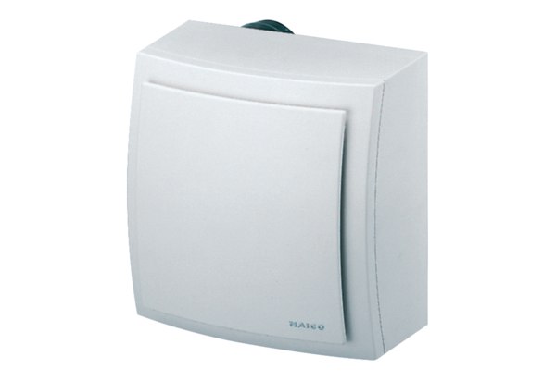Aufputzventilator ER-AP 100 HVerpackungseinheit: 1 StückSortiment: B
Artikelnummer: 0084.0174Hersteller: MAICO

